Kontakt | m.pfad-eder@kultuer-regensburg.de
KulTür Regensburg e.V. |Obermünsterstraße 1 | 93047 Regensburg
Regensburger Schüler*innen bringen “Human, right?” auf die Bühne

Gemeinschaftsprojekt von regionalen Autorinnen und 5. Klässlern fördert Bewusstsein für Menschenrechte und macht Kultur erlebbar/ Station “Tonstudio” auf der Heldenreise: Hörspielversion entsteht in der Woche vom 8.12. Mai 23

REGENSBURG. “Es ist nicht in Ordnung, wenn jemand aufgrund seiner Hautfarbe oder seines Glaubens benachteiligt wird.” Darin sind sich die Schüler*innen der 5b der Clermont-Ferrand-Mittelschule einig. Menschenrechte sind also auch für Kinder ein wichtiges Thema. Dass es aber nicht immer einen erhobenen Zeigefinger braucht, um das Bewusstsein für die Bedeutung von Menschenrechten zu fördern, zeigt “Human, right?”. Schüler*innen sind bei diesem Projekt die Autor*innen des gleichnamigen Theaterstücks. Sie schicken die Protagonisten Leyla und Hans-Günther-Peter auf eine Heldenreise. Eine magische Kraft - die "Human rights" - hilft den beiden dabei, die Welt besser zu machen. Erfahrene Kulturschaffende, die Regensburger Autorinnen Gerda Stauner, Petra Bartoli y Eckert sowie die Schauspielerin Melanie Rainer unterstützen die Kinder. Das Projekt ist ein Element künstlerisch-kultureller Bildung an der Clermont-Ferrand-Mittelschule. Mitte Mai sprechen die Schüler*innen “Human, right?” sogar in einem Tonstudio für die Hörspielversion ein. Das Theaterstück können Interessierte in Regensburg u.a. zum 75. Jahrestag der Menschenrechte im Dezember auf der Bühne sehen. Das Werk der Schüler*innen gibt es zudem als Buch. Gefördert wird “Human, right ?”durch das Bundesprogramm „Kultur macht stark“ und findet in Kooperation mit dem Friedrich-Bödecker-Kreis statt. Als regionale Partner unterstützen auch KulTür Regensburg und der Kulturverein Regensburg das Projekt.
Februar 2023: Unterricht nach Lehrplan steht heute nicht an: 21 Schüler*innen der Clermont-Ferrond-Mittelschule Regensburg hören den Autorinnen Petra Bartoli y Eckert und Gerda Stauner gespannt zu. Die Autorinnen lesen aber nicht etwa eines ihrer Werke, heute sind stattdessen die 5. Klässler als Autoren gefragt: Sie dürfen ein Hörspiel schreiben, das Thema dabei selbst wählen. “Diskriminierung ist ein Schlagwort, das auch immer wieder in der Diskussion der Schüler*innen fällt,” so Gerda Stauner. “So entwickelten wir die Idee, die zwei Held*innen - Leyla und Hans-Günther-Peter - auf die Reise zu schicken, um sich gegen jede Art von Diskriminierung zu stellen”, erklärt Gerda Stauner. Die Kinder greifen aktuelle Themen auf, landen auf ihrer Reise u.a. beim Containern auf einem Supermarktparkplatz. “Dabei entkommen sie nur knapp der Polizei.”
Doch wie schreiben 21 Held*innen gemeinsam eigentlich eine Story? “Die Grundidee der Geschichte hat die Klasse zusammen entwickelt,” berichtet Stauner. Wichtig war dabei die gemeinschaftliche Abstimmung - ganz im Sinne des Leitthemas “Gleichberechtigung” also. Das Schreiben der einzelnen Szenen erfolgte dann in kleineren Teams. “Es ist schön zu sehen, wie motiviert die Schüler*innen am Werk sind, wenn sie ihre eigenen Erfahrungen auch einbringen können.” Mit dem Drehbuch im Gepäck geht es auch ans Mischpult: in der Projektwoche vom 8. bis 12. Mai sprechen die Schüler*innen das Hörspiel im schulischen Tonstudio selbst ein.
Nicht nur die Schüler*innen sind begeistert vom pädagogischen Konzept und der Themenstellung des Projekts. Gefördert wird “Human, right?” durch das Bundesprogramm „Kultur macht stark“ als außerschulisches Angebot zur kulturellen Bildung noch bis Juni 2023. Im Zuge der Initiative “Wörterwelten. Literatur lesen und schreiben mit Autor*innen“ der Friedrich-Bödecker-Kreise e.V. (FBK)” stehen Leseförderung und Begleitung von Kindern und Jugendlichen im Schreibprozess im Mittelpunkt. Die Autorinnen wollen auch ein Stück weit Aufklärungsarbeit leisten, erklären z.B. den Schüler*innen den Unterschied zwischen Gesetzen und Rechten. “Uns ist es wichtig, Menschenrechte verständlich zu machen.” Die 30 Grundrechte veranschaulichen sie daher mit dem spielerisch aufbereiteten Buch „Die Allgemeine Erklärung der Menschenrechte für junge Menschen“ von Amnesty International. Einfache Sätze wie „Alle Menschen sind wertvoll“ oder „Alle dürfen frei und sicher leben“ sind auch für junge Schulkinder verständlich.

Hörspiel, Buch und Theaterstück mit regionalen Partnern
Das Autorinnen-Team hat weitere Partner aus der Region für das Projekt gewonnen. Der gemeinnützige Verein KulTür Regensburg e.V. unterstützt “Human, right?” mit ehrenamtlichen Kräften in der Projektwoche, bei der Erstellung und der öffentlichen Präsentation des Stücks. Künstler des Kulturverein Regensburg e.V. begleiten den musikalischen Rahmen. “Human, right?” soll breit veröffentlicht werden, daher gibt es nebst Theaterstück auch Hörspiel und Buch. Die Aufführungen stehen im Herbst und Winter an. Verfügbar wird das Hörspiel ferner auf gängigen Streamingplattformen. “Human, right?” soll viele Menschen erreichen, das Drehbuch stellt das Autorenteam interessierten Theatergruppen oder Schülertheatern daher auch gerne zur Verfügung.

Pressemitteilung zum Download
Foto 1: Tafelbild, Fotografin: Gerda Stauner
Foto 2: Schüler*innen, Fotografin: Gerda Stauner

Partner im Projekt “Human, right?”

Wertschätzung, Kreativität, Kultur sowie die individuellen Vorlieben und Stärken der Schüler*innen zu fördern steht im Mittelpunkt der Clermont-Ferrand-Mittelschule Regensburg. 2022 nahm die Schule u.a. am Pilotprojekt `Kulturschule in Bayern` teil, um Erfahrungen im Bereich der kulturellen Bildung mit professioneller Begleitung und schulartübergreifendem Austausch weiterzuentwickeln. (www.cfms.schulen.regensburg.de)

Die Regensburger Autorin Gerda Stauner gibt ihr Wissen regelmäßig in Schreibkursen weiter und engagiert sich in der Lese- und Schreibförderung für Kinder und Jugendliche bei verschiedenen Projekten aus dem Bundesförderprogramm „Kultur macht stark“. 2018 hat Gerda Stauner von der Stadt Regensburg den Kulturförderpreis für ihr literarisches Schaffen und ihr kulturelles Engagement erhalten. (www.gerda-stauner.de/)

Petra Bartoli y Eckert ist seit 2008 als freiberufliche Autorin für Kinder- und Jugendliteratur und Sachbücher, Radiogeschichten und Drehbücher tätig. Zu ihren Auszeichnungen zählt u.a. der Kinder- und Jugendliteraturpreis der SOS-Kinderdörfer weltweit. (www.petra-bartoli.de)

Die Schauspielerin Melanie Rainer ist seit vielen Jahren Workshopleiterin, hat 2021 u.a. den "European Citizen´s Award" beim Jugendtheaterfestival der Freilichtspiele Schwäbisch Hall erhalten. In Regensburg ist sie regelmäßig auch auf der Bühne des Turmtheaters zu sehen. (www.so-meine-art.de)

Als Kulturtafel ermöglicht KulTür Regensburg e.V. seit 2015 Menschen mit geringem bzw. keinem Einkommen kostenfrei und niedrigschwellig Zugang zu Kulturveranstaltungen in der Region Regensburg. Engagierte Menschen, Kultur- und Sportveranstaltende sowie soziale Initiativen und Institutionen vor Ort nutzen KulTür als gemeinsame Plattform. Auf breiter gesellschaftlicher Ebene fördert der gemeinnützige Verein in Kulturprojekten das Bewusstsein für den Mehrwert von kultureller und damit sozialer Teilhabe, um das gesellschaftliche Miteinander zu stärken. (www.kultuer-regensburg.de)
Tonaufnahmen: Marcus Klare - Film- und Fernsehproduktion, Hörspiel- und Musikproduktion sowie Radiowerbung, Internet-, TV- und Kinowerbung, vielen bekannt als Produzent der Hörspiele „Die Hexe Lindenbart“. http://www.mktv.de/
Dokumentation: Daniel Klare, Planung, Beratung und Begleitung der Arbeiten in der in der Projektwoche. https://acting-images.de/
Der Kulturverein Regensburg e.V. setzt sich für die Erhaltung, Verbreitung, Weiterentwicklung und Pflege von klassischer und moderner Musik, Musiktheater, darstellender Kunst sowie die Unterstützung von allen Initiativen, die diesen Zielen förderlich sind, ein. Er leistet u.a. als Veranstalter der Höflinger Schlosskonzerte, des Kammermusikfestival Regensburg, von Konzerten der Camerata Goltz einen aktiven Beitrag zum Kulturerleben in der Stadt Regensburg. (www.kulturverein-regensburg.de/)
Kontakt | KulTür Regensburg e.V.
Allgemeine Informationen KuTür: post@kultuer-regensburg.de
Informationen zum Projekt: m.pfad-eder@kultuer-regensburg.de
Adresse |
KulTür Regensburg e.V. |Obermünsterstraße 1 | 93047 Regensburg
Vorstände | Zoltán Ritter | Dr. Miriam Pfad-Eder | Dr. Julia Egleder
Fon 0941 38201669 (Di-Do 9-12 Uhr) | E-Mail post@kultuer-regensburg.de
BÜRO-ÖFFNUNGSZEITEN
Dienstag bis Donnerstag: 9.00 bis 12.00 Uhr und Donnerstag 13-16 Uhr
HOMEPAGE / FACEBOOK
www.kultuer-regensburg.de
www.facebook.com/kultuerregensburg
Fotos
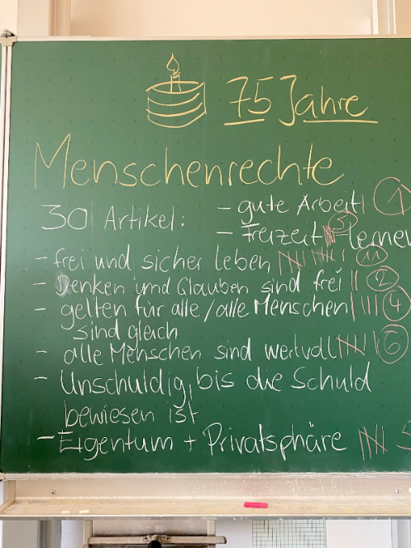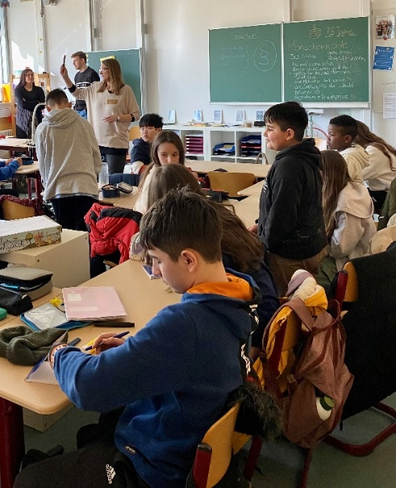
Bild 1: Tafelbild - Auseinandersetzen mit den 30 Menschenrechten, Fotografin: Gerda Stauner
Bild 2: Klasse 5, Clermont-Ferrand-Kulturschule, Fotografin: Gerda Stauner

